Adı – Soyadı:
ONDALIK KESİRLER TEST -1-

1) 99 kesir sayısı aşağıdaki ondalık kesirlerden hangisine eşittir?
100
A. 0,9 B. 9,9 C. 0,99 D. 0,09
4
2) 5 kesir sayısının ondalık kesir olarak yazılışı aşağıdakilerden hangisidir?
25

A.5,04 B.5,16 C.5,25 D.5,40

3) 2,25 ondalık kesrinin eşiti aşağıdakilerden hangisidir?
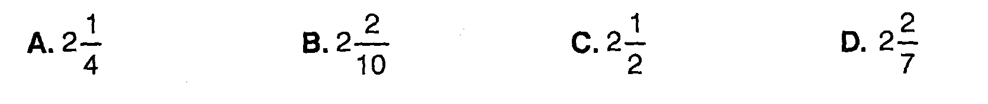
4) Aşağıdaki ondalık kesirlerden en büyüğü hangisidir?
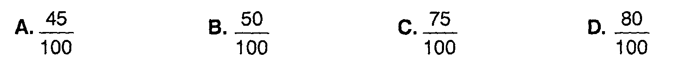
5) 7,5 ondalık kesrinin kesir sayısı olarak yazılışı aşağıdakilerden hangisidir?

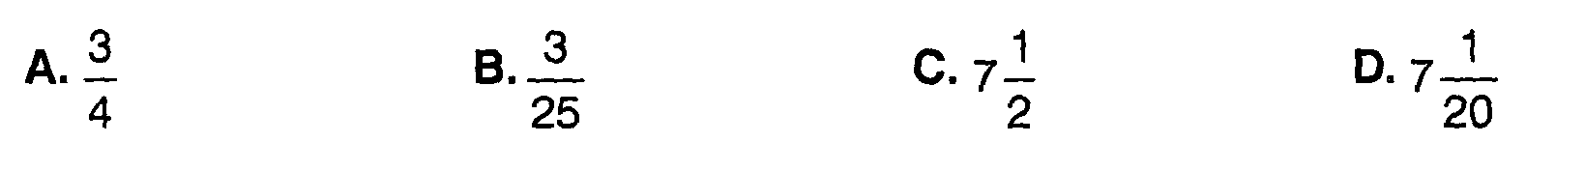
6) Aşağıdakilerden hangisi 4 kesrinin eşiti değildir?
10
A. 0,4 B. 0,40 C. 0,400 D. 0,04

7) 5 kesrine denk olan bir kesrin payı 35 ise paydası kaçtır?
8
A.56 B.48 C.32 D.24

8) 17,385 ondalık kesrinde 8 rakamı hangi basamaktadır?
A. onda birler B. yüzde birler C. binde birler D. onlar

9) 28,519 ondalık kesrinin binde birler ve onda birler basamağındaki rakamların sayı değerleri toplamı kaçtır?
A.14 B.11 C.10 D.6

10) Aşağıdakilerden hangisi doğrudur?
11) Aşağıdakilerden hangisi yanlıştır?
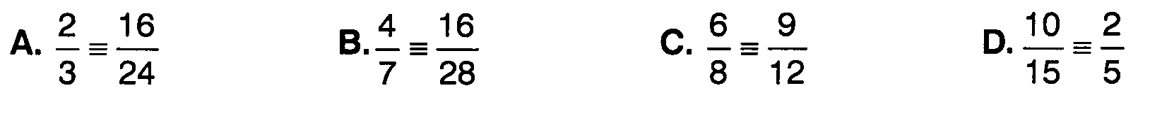

12) 0,389 - 0,92 - 0,912 - 0,4 ondalık kesirlerinin küçükten büyüğe doğru sıralanışı hangisidir?
A. 0,4 <0,389 < 0,92 < 0,912 B. 0,4 <0,92 <0,389 < 0,912
C. 0,389 <0,4 <0,912 <0,92 D. 0,389 < 0,4 <0,92 < 0,912
13) Aşağıdaki sıralamalardan hangisi doğrudur?
A. 3,8 < 3,79 < 4,1 <4,09 B. 0,9 < 1,101 < 1,1 <0,999
C. 0,876 < 0,9< 1,001 < 1,01 D. 2,308 < 2,4 < 3,09<3,089

14) Aşağıdaki kesir sayılarından hangisi 0,36 ile 0,48 ondalık kesirleri arasındadır?
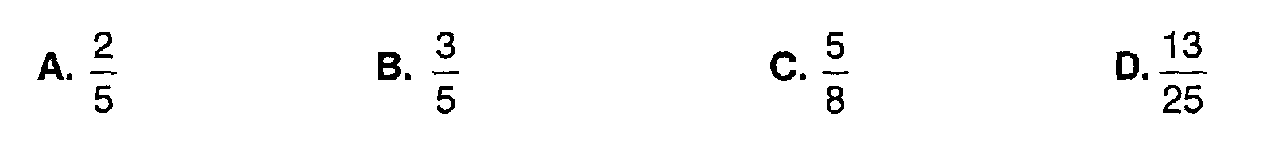
15) Aşağıda verilen ondalık kesirlerden hangisi 2,17 ondalık kesrinden büyüktür?
A. 2,2 B.2,16 C.2,15 D.2,1
16) Aşağıda verilen ondalık kesirlerden hangisi 27,079 kesrinden küçüktür?
A. 27,1 B. 27,09 C. 27,081 D. 27,069
17) 27,572 ondalık kesrinde tekrar eden rakamların basamak değerleri aşağıdakilerden hangisidir?
A. 70; 0,7 B. 7; 0,07 C. 7; 0,7 D. 7; 0,007
18) 53,386 ondalık kesrinin yüzde birler basamağındaki rakamın basamak değeri kaçtır?
A. 8 B. 0,8 C. 0,08 D. 0,008
19) 2,021 ondalık kesrinin okunuşu aşağıdakilerden hangisidir?
A. iki tam yüzde yirmi bir B. iki tam onda iki
C. iki tam binde yirmi D. iki tam binde yirmi bir

20) Beş tam yüzde otuz iki ondalık kesrinin rakamla yazılışı hangisidir?
A. 0,538 B.5,38 C.5,038 D.5,388

